Отчет о проведении
Недели русского языка и литературы

за 2020-2021 учебный год в
МКОУ "Ашильтинская СОШ"

В МО входят семь учителей Ашильтинской СОШ: Алиев А.К., Магомедов Н.М., Ибрагимов М.К., Назирбегова З.М., Магомедова Д.Ш., Магомедова П.М.
Тема, над которой работает МО: Развитие творческого потенциала личности на основе дифференцированного обучения.
Цель работы МО: совершенствование личности педагога, имеющего установку на инновационное развитие, который имеет разрабатывать и реализовывать проекты в сфере профессиональной деятельности.

У каждого педагога есть своя методическая проблема, над которой он работает. 5.09 2020 г. В школе было созвано заседание МО, на котором обсуждались следующие вопросы:
1.Анализ деятельности МО за 2019-2020 учебный год и утверждение плана работы МО на новый 2020-2021 учебный год.
( Назирбегова З.М.)
2.Утверждение тем по самообразованию.
3. Корректировка и утверждение рабочих программ учителей.

С 23-24 сентября 2020 г. в школе провели школьный этап Всероссийской олимпиады школьников по русскому языку.
16 октября провели школьный этап Всероссийской олимпиады школьников по русской литературе.
( имеется протокол результатов олимпиадных работ).
В соответствии с планом методической работы на 2020-2021 учебный год школьным методическим объединением учителей русского, родного, английского, французского языков с 23 ноября по 6 декабря была организована и проведена предметная декада русского языка и литературы.
Предметная неделя давно уже является эффективным средством воспитания любви и внимания к предметам в школе , так как она предполагает развитие у школьников не только интереса к предмету ,но и пробуждает желание самостоятельно работать с дополнительной литературой ,словарями , научно -популярной литературой. Кроме того, предметная неделя является одной из форм учебной деятельности, которая может повлиять на развитие личностных особенностей учащихся. При этом ученик стремится к самореализации,у него формируется навыки самоконтроля ,ему приходится проявлять интеллектуальные особенности. Предметная неделя дает хорошую возможность и учителям лишний раз продемонстрировать значимость изучаемых в школе предметов, а также является массовым и увлекательным ученическим соревнованием.
27 ноября 2020года в рамках недели русского языка и литературы руководитель МО"Русского языка и литературы" Назирбегова З.М. провела открытый урок по русской литературе в 5 классе на тему:"Сказка о мертвой царевне и о семи богатырях. "Противопоставление добрых и злых сил в сказке".
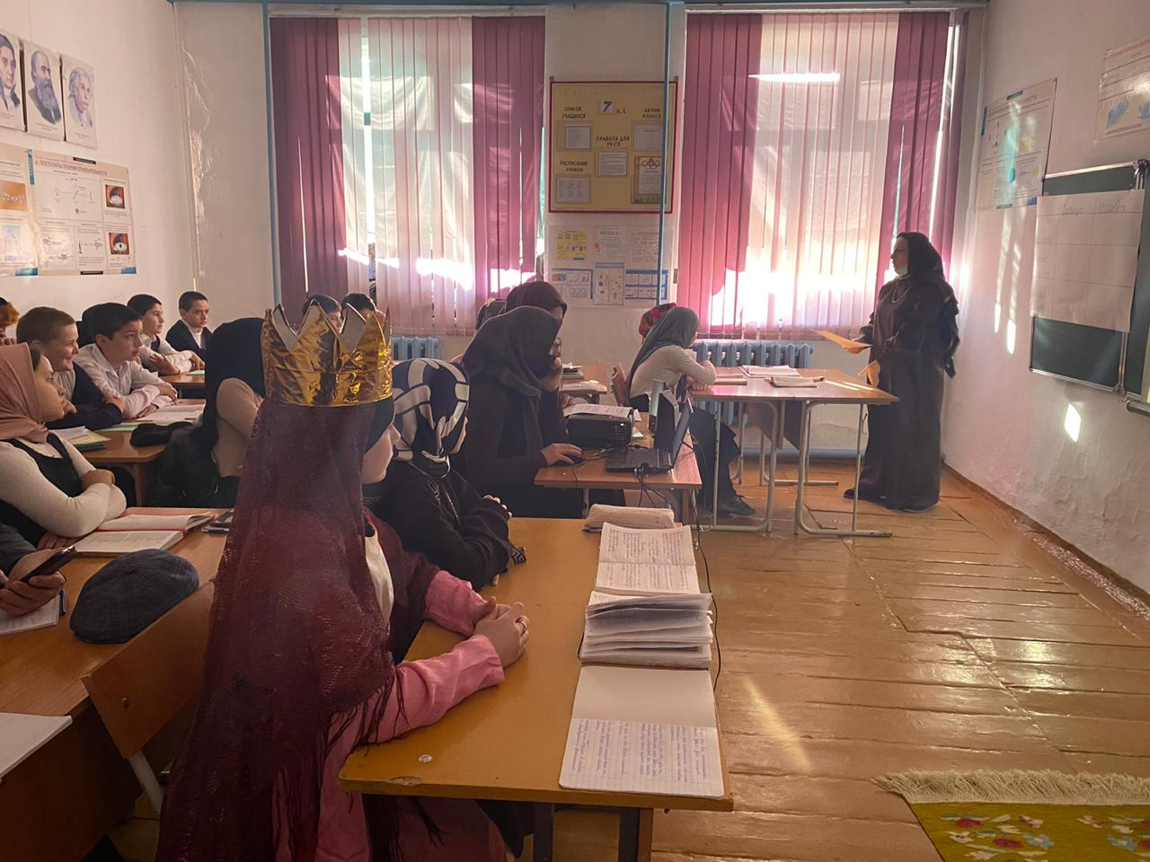
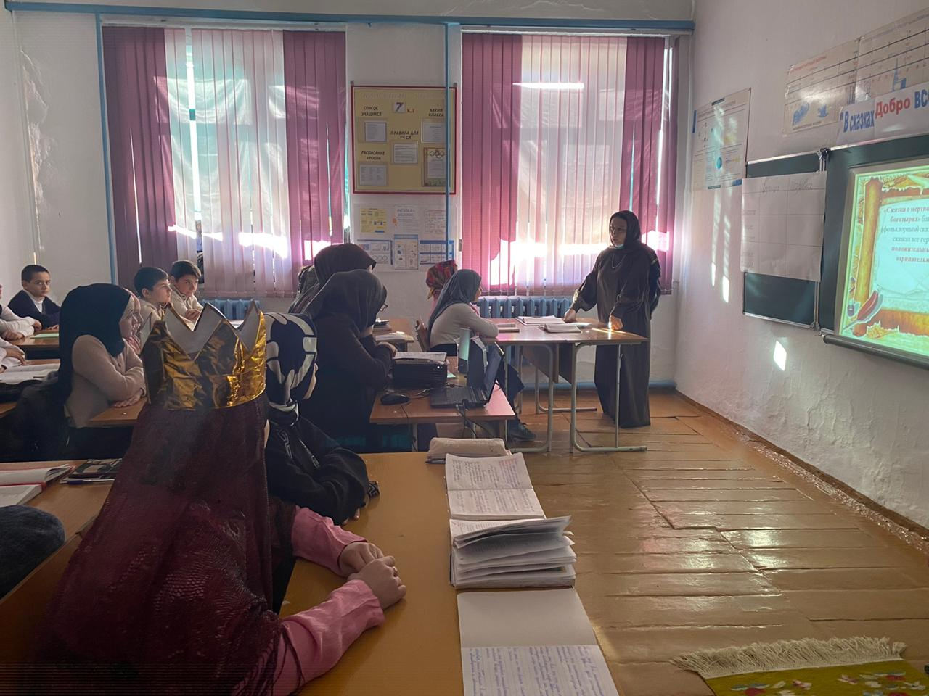
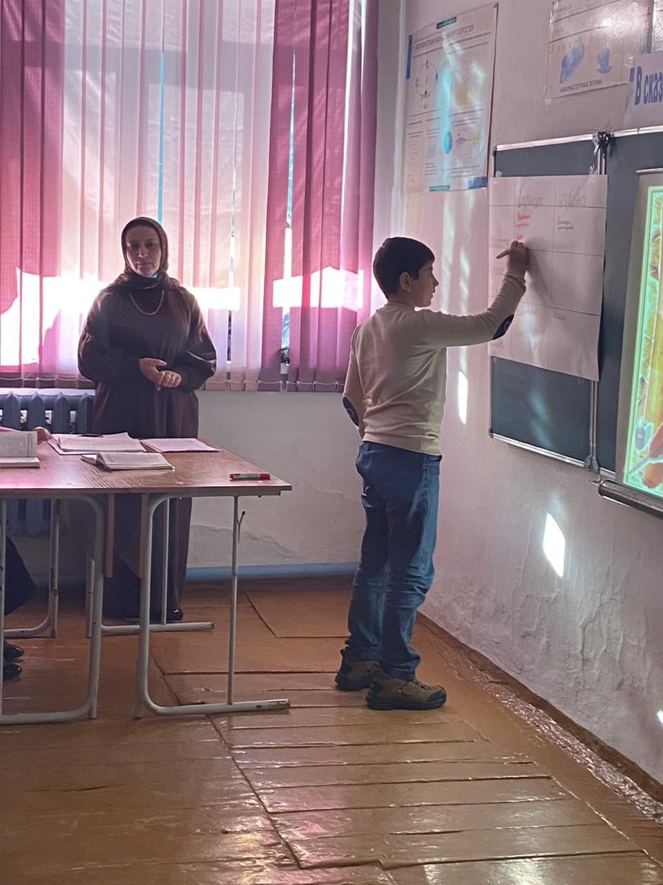
30 ноября в рамках недели русского языка и литературы Магомедова Д.Ш. провела открытый урок в 6"а" классе на тему :"Словообразование"
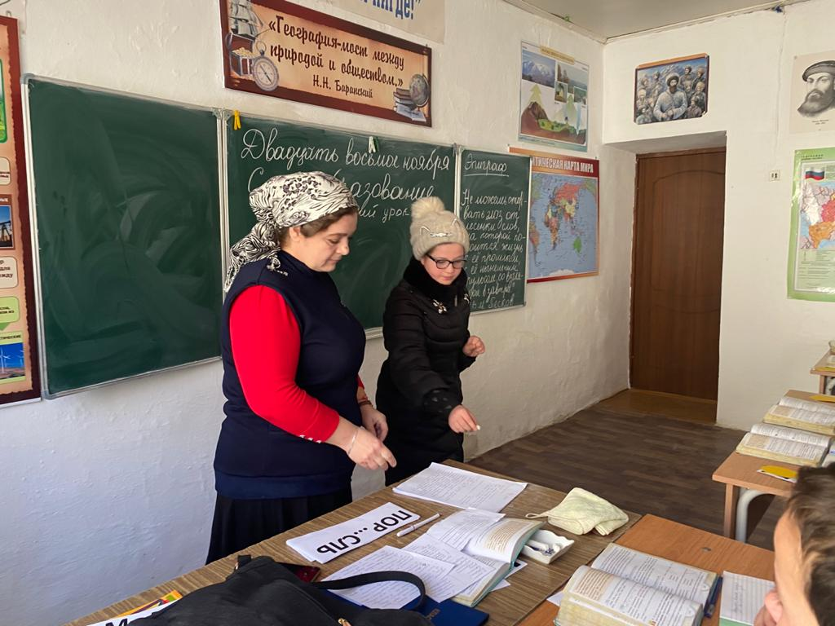
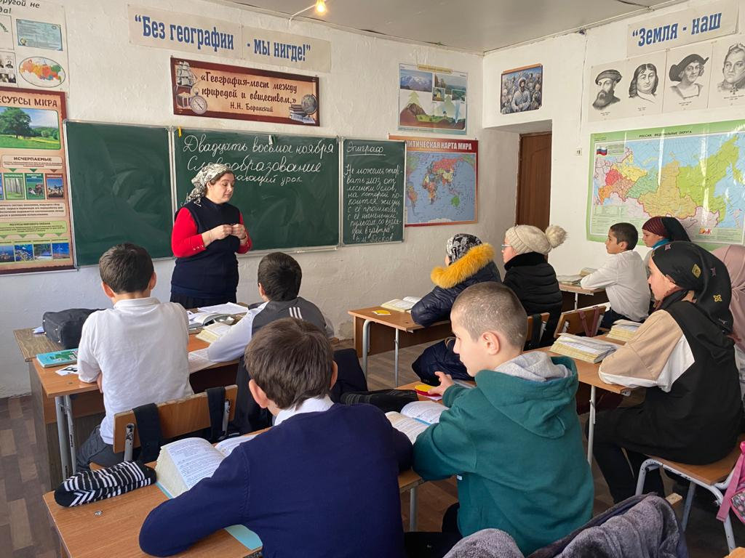
2 декабря в школе провели конкурс стенгазет.

Декада русского языка и литературы проходила с целью развития познавательного интереса к предмету и расширения кругозора знаний. Учителя русского языка и литературы проявили активность в проведении мероприятий декады. Поставленные цели учителями были достигнуты, основные задачи выполнены.

26 декабря 2020-2021 учебного года было созвано заседание МО, на котором обсуждались следующие вопросы:
- Итоги первого тура предметных олимпиад.
Об организации районных олимпиад по предметам.
Работа с одаренными детьми.
(Зам. Директора по УР. Дарбищев С.М.)

- Обсуждение справки по итогам проведения предметной декады по русскому языку и литературе.
( Руководитель МО: Назирбегова З.М.)

- Обсуждение справки по итогам проверки тетрадей русского, родного, английского, французского языков.
( Назирбегова З.М).

